

毕 业 论 文

论文题目

学 院

专 业 电气工程及其自动化

年 级 14电气4班

学 号 201424122430

学生姓名 叶星余

指导教师 戴宏跃

完成时间 2018 年 4 月

肇庆学院教务处制

**学术诚信声明**

本人所呈交的毕业论文，是在指导教师的指导下独立完成。研究工作所取得的成果、数据、图片资料均真实可靠。除文中已注明引用的内容外，不包含任何其他人或集体已经发表或撰写过的作品或成果。对本论文的研究做出重要贡献的个人和集体，均已在文中以明确的方式标明。本毕业论文的知识产权归属于培养单位。本人完全意识到本声明的法律结果由本人承担。

本人签名： 日期：

目录

1 绪论 1

1.1 引言 1

1.2 智能交通灯全球发展状况 1

1.3 本设计的首要研究内容 2

1.4 本章小结 2

2 PLC的简介 2

2.1 PLC的概述 2

2.2 PLC的产生与发展 2

2.3 PLC的发展趋势 3

2.4 本章小结 3

3 设计任务要求与分析 4

3.1 智能交通灯控制系统的控制方案 4

3.2 车辆检测 5

3.2.1 电感式传感器 5

3.2.2 电感式传感器检测车辆电路原理 6

3.3 系统设计方案分析 7

3.4 本章小结 8

4 交通灯控制系统PLC程序设计 8

4.1 智能交通灯控制系统I/O分配表 8

4.2 PLC程序设计图 8

4.3 程序运行阶段 9

4.4 本章小结 9

5 组态王仿真程序设计 10

5.1 组态王简介 10

5.1.1 组态王简介 10

5.1.2 组态王的结构 10

5.2 组态王十字路口仿真设计图 10

5.3 基于组态王的智能交通灯控制系统的用户数据词典变量 11

5.4 组态王交通灯控制系统应用程序命令语言设计 12

5.5 组态王交通灯控制系统的仿真运行 12

5.6 本章小结 14

结论 15

参考文献 16

致谢 17

基于PLC的智能实时交通灯控制系统

摘 要：PLC是电气行业前沿的，应用广泛的可编程控制器。其体积小，操作灵活，抗干扰能力强，成为了自动控制行业的首选控制器对象。本论文主要讲述PLC在智能实时交通灯控制系统中的应用，通过使用电感式传感器对道路路口的车流量进行实时监控计数，来自适应决定该智能交通灯控制系统的工作模式，并通过PLC编程实现交通灯控制系统的实时循环控制。根据道路十字路口两个方向的车流量大小合理地分配两个方向的绿灯通行时间和红灯等待时间，缓解道路交通拥堵压力。

关键词：PLC可编程控制器；交通信号灯；智能实时；高效；合理

1. 绪论

1.1 引言

人类科学技术的不断发展为我们衣，食，住，行提供着各种各样的便利，大大的改善了我们的生活质量和生活方式。科学技术是一把双刃剑，它的发展为我们带来各种各样的好处同时，也带来了一定的问题，比如，随着工业生产技术的不断发展汽车越来越成为人们生活的必须品，汽车从刚开始的奢侈品发展到如今已经进入每家每户。汽车，是人类工业时代所诞生的产物，由于人类社会的飞速发展，道路汽车等交通工具也得到了蓬勃发展。1969年，联合国世界组织向全世界发布了《道路交通与道路标志信号协定》对交通灯信号所代表的意义作出了统一的规范标准，绿色信号灯代表可以直接通行无须等待，如果前方没有进行标志，当绿色信号灯亮起车道的车辆直行，左转，右转均被允许。行人和直行车辆可以优先通行，当遇到右转弯的车辆时。红色信号灯代表停止，此时车辆和行人均被禁止通行。当黄色交通信号等亮起时，车辆必须慢性或者停下等待红灯结束。正是因为交通灯的出现和推广使用，道路拥堵的情况得到了有效的解决，交通拥堵情况有所缓解。随着人们物质生活越来越丰富，私家车，小汽车数量不断增加，原有的定时控制循环交通信号灯已经无法满足道路交通状况的变化。由此矛盾决定任务，此次毕业设计的目标就是设计出一款可以根据道路车流量的变化，进而自适应调整道路交通信号灯的工作方式，通过合理调整路口红灯等待时间和绿灯通行时间的分配方式，有效缓解的道路交通的运行压力，提高交通工具通行的效率。

1.2 智能交通灯全球发展状况

在20世纪六十年代至七十年代，由于工业生产技术水平的显著提高，交通工具的需求增多，因此智能交通灯控制系统开始被各国重视，由此应运而生。智能交通灯控制系统刚开始是以开发并应用到实际的一系列车流量引导系统出现。1995年，美国将IUHS改名为ITS。此后世界多个国家也开展了相关的国家研究项目。在ITS开发领域内美利坚和众国是发展最快的一个国家，美利坚合众国从上个世纪70年代开始，启动了与汽车智能化技术相关联的VII，IVI，PATH还有CVHAS等国家科研项目，美利坚合众国交通运输部在1995年4月份正式发表了“国家智能交通系统项目计划”，也获得了明显的效果。

1.3 本设计的首要研究内容

此次毕业设计的控制系统主要内容就是基于过去的定时循环控制交通灯基础上，通过PLC可编程控制器来编程控制，设计出可以根据实时对车流量的检测计数来自适应调整交通灯定时时间的智能交通灯控制系统。将检测到的车流量数据通过计算机进行分析，再跟预先设定好的阈值进行比较，智能调整交通信号灯的工作模式，合理分配绿灯，红灯的定时时间。此次毕业设计的系统可消耗的人力物力成本较低，开发难度适宜，投入使用到维护简单方便，最重要是能对交通拥堵的情况起起到一定的改善作用。

1.4 本章小结

本章介绍了交通信号灯的发展历史以及我国道路交通的情况和发展趋势，提出了智能交通灯控制系统在当前我国严峻的交通压力下的发展必要性和其针对不同交通拥堵状况自适应选择相应的运行模式，以及智能交通灯控制系统成本低廉等特点。

2. PLC的简介

2.1 PLC的概述

PLC，全称可编程控制器，是为了应付复杂的工业生产环境而研发的控制装置。与其他微型计算机一样，PLC内部也拥有可编程的存储器用来存放用户的输入指令。在软件方面PLC具备了顺序控制，定时，计数，以及逻辑，算术运算等功能，每个功能都有对应的操作指令，而且该操作指令以图形（梯形图）的形式编程，汇编语言的形式进行编程控制，使编程变得更加简单，程序可读性强。在硬件方面，PLC的外部电路设置有多个I/O输入输出接口，通过输入接口可以对工业过程进行启动，停止，中断等控制。PLC上的多个输出接口可以将可编程控制器和外围设备与整个工业系统连接起来成为一个整体，同时这一特征也有利于扩展PLC工业生产的功能，体现了PLC的模块化的优点。除此之外，PLC可编程控制器的输入输出均支持数字信号和模拟信号，其内部的运算器，放大器等电路元件可将这些数字信号和模拟信号转换成电信号，这就使得工业生产的数据更具有可观察性。

2.2 PLC的产生与发展

起初，工业过程控制主要是依赖计算机技术进行控制，但是随着工业生产过程的发展繁荣，生产过程也随之变得越来越复杂，计算机在复杂恶劣的工业生产环境的局限性越来越突出，难以应对设计要求日趋完善，功能日趋多样的工业产品生产，而且其带来的生产成本也高，生产设备昂贵，工程师必须具备稳固的计算机技术和编程技术才能应对在生产中遇到的各种问题。此时，美利坚和众国的通用汽车公司，为了适应不断推陈出新的汽车行业，避免在汽车车型更新换代时，尽量减少对原有设计和继电器的更改，降低生产成本和生产时长，将计算机完备的控制功能，运算功能，操作灵活易懂等优点和继电器控制系统结合起来，研发出了一款比计算机更能适应工业生产环境的控制装置，该装置继承了计算机的强大运算控制能力，并在计算机技术的基础之上优化输入编程，使之更为简单可操作，可维护性强，成本更低即使不懂计算机编程的开发人员也能够得心应手地使用它来完成自己的生产项目。PLC由此发展而来。

由于工业发展的需求，PLC的发展也与之同步，PLC的发展更新已经经历了四代的交替变迁：

第一代PLC（1968-1971年）：为了克服计算机技术在工业生产中不足，以及微型处理器的出现使得人们把计算机的运算，计数等功能和继电器控制结合在一个微型装置来满足工业生产要求。由此，第一代PLC诞生，并命名为可编程序逻辑控制器。

第二代PLC(1972-1974年)：PLC系统的系列化初现端倪，PLC具备了运算速度快，性价比高，体积小，适用于各种工业场景等优点，使得它的出现受到了很多公司和生产商的亲睐，PLC处于工业使用阶段，这也为它日后的现代工业控制中地位奠定了基础。

第三代PLC(1975-1982年)：PLC可编程序逻辑控制器在各个工业生产行业得到广泛的使用和认可，随着越来越多的国家把PLC应用于自身的工业发展PLC的生产技术和PLC的功能也得到很大的发展，集成的功能也越来越强大，这些都意味这PLC日趋成熟。

第四代PLC(1983-现在)：为了响应21世纪现代工业生产的需要，PLC开始向超大规模集成电路，微型机，巨型机，集成多处理器的方向发展，PLC的功能也变得丰富多样，开发出了人机界面，通信功能，多处理器并行运算功能等，使得编程更加容易，PLC更具有性价比，PLC可编程序逻辑控制器的工业控制配置更加全面完善。

2.3 PLC的发展趋势

（1）趋向高速度，大容量存储发展

由于多处理器和计算机技术的蓬勃发展以及工程处理数据量越来越大，这就要求PLC具备更强的运算能力和更快的运算速度，以及更大的数据存储容量。

（2）趋向两极的发展趋势

随着市场对各种PLC的不同需求，PLC的发展更应该趋向于多元化，特别应该去向特大型和特小型这两极。特大型的PLC其I/O点数多大14336，为了使PLC拥有更快的运算能力和更大容量存储器，追求多CPU处理器强大的并行运算能力，各种高位微型处理器被应用到PLC可编程序控制器中，如16位微型处理器，32位微型处理器等。

（3）PLC模块化，智能化，网络化

随着自动化控制系统在工业生产发展的要求越来越高，集1成多CPU处理器的功能模块与存储器的智能I/O模块的功能模块，如远程I/O模块、人机接口与通信模块等，成为PLC满足生产需求的发展条件，使用便捷灵活，推动了PLC的使用，随着PLC的不断发展，PLC的联网功能也不断增强。

（4）故障检测功能

根据电气行业和自动控制领域的统计概率数据显示：在PLC的维护和检查中发现，绝大部分由于外部因素，小部分来自PLC内部因素所造成PLC控制系统的故障，各大PLC制造商正在加紧研发专门的检测故障的智能模块。

（5）编程语言多样化

随着PLC这些年来在电气，自动控制等行业的发展成熟，PLC的编程语言也呈现出多样化，功能变得越来越健全。

2.4 本章小结

本章节介绍了PLC的发展历史，发展趋势，PLC的概述以及PLC自身的一系列有点等相关知识，PLC的这些功能特性是这次毕业设计——智能交通灯控制系统之所以选择PLC作为可编程序控制器的主要原因。

3. 设计任务要求与分析

3.1 智能交通灯控制系统的控制方案

智能交通灯控制系统的运行和停止可通过外部电路的启动停止按钮进行控制。当按下启动按钮时，智能交通灯控制系统开始工作，并根据道路实时的车流量按照既定的工作模式运行；当按下停止按钮的时候，智能交通灯控制系统结束运行状态，所有交通信号灯熄灭，系统恢复初始状态。

此次毕业设计的智能交通灯控制系统主要是针对十字路口南北，东西两个方向拥堵的车流量差异智能适配不同的交通灯时长转换方案，应具有三种不同的运行状态：常态，南北拥堵，东西拥堵。

1. 常态

在常态下东西南北两个方向的车流量分布均匀，该状态下交通灯的循环控制方案为：

南北车道 绿 27S 黄3S 红 30S

东西车道 红 30S 黄3S 绿 27s

东西方向绿灯亮起27s，南北方向红灯亮起30s，27s后东西方向的绿灯熄灭，东西方向黄灯亮起并保持3s，此时南北方向的红灯继续工作；3s过后，东西方向的黄灯熄灭，东西方向的红灯亮起并保持30s；南北方向的绿灯亮起并保持27s，27s后南北方向的绿灯熄灭，南北方向的黄灯亮起并保持3s，此时东西方向的红灯继续保持工作；3s过后，南北方向绿灯亮起，东西方向的红灯亮起，常态下交通灯的一个工作周期结束，下一个工作周期开始运行，如此的循环往复的工作。

1. 南北拥堵

在南北拥堵，东西方向车流量较少的情况下，通过plc智能调节南北，东西方向的交通灯时长，适当地给予南北方向的绿灯时长增长，南北方向红灯时长减短，东西方向由于车流量相对较少，其红灯的时长适当增加，绿灯时长适当的减少从而有效地缓解十字路口南北方向的拥堵情况。

南北拥堵的状态下交通灯的循环控制方案为：

南北车道 绿 42S 黄3S 红 15S

东西车道 红 45S 黄3S 绿 12s

南北方向绿灯亮起并保持42s的通行时长，东西方向的红灯亮起并保持45s的红灯等待时长，南北绿灯亮起42s后熄灭，南北黄灯亮起3s，此时东西方向的红灯继续保持工作；3s过后南北方向的黄灯熄灭，南北红灯亮起并保持工作15s，东西方向的红灯熄灭，东西方向绿灯亮起并保持工作12s；东西方向绿灯运行12s后熄灭，东西方向黄灯亮起3s，此时南北方向红灯继续保持工作；3s后，东西方向的黄灯熄灭，东西方向红灯亮起，南北方向的红灯熄灭，南北方向绿灯亮起，至此，南北拥堵状态下，交通灯控制系统的一个工作周期结束，下一个工作周期开始运行。若十字路口道路交通的情况一直保持南北拥堵的情况，该南北拥堵的交通灯控制方案将一直循环往复地工作直到南北方向的拥堵情况有所改善才结束。

1. 东西拥堵

在东西方向拥堵，南北方向车流较少的情况下，通过PLC智能调节十字路口东西，南北两个方向的交通灯工作变换时长，适当地给予东西方向绿灯时长增长，东西方向红灯时长减短，南北方向由于车流量相对较少，其红灯时长适当的增加，绿灯时长适当地减少，从而有效地缓解十字路口南北方向的拥堵情况。

东西拥堵的状态下交通灯的循环控制方案为：

南北车道 绿 12S 黄3S 红 45S

东西车道 红 15S 黄3S 绿 42s

东西方向绿灯亮起并保持42s的通行时长，南北方向的红灯亮起并保持45s的红灯等待时长，东西绿灯亮起42s后熄灭，东西黄灯亮起3s，此时南北方向的红灯继续保持工作；3s过后东西方向的黄灯熄灭，东西红灯亮起并保持工作15s，南北方向的红灯熄灭，南北方向绿灯亮起并保持工作12s；南北方向绿灯运行12s后熄灭，南北方向黄灯亮起3s，此时东西方向红灯继续保持工作；3s后，南北方向的黄灯熄灭，南北方向红灯亮起，东西方向的红灯熄灭，东西方向绿灯亮起，至此，东西拥堵状态下，交通灯控制系统的一个工作周期结束，下一个工作周期开始运行。若十字路口道路交通的情况一直保持东西拥堵的情况，该东西拥堵的交通灯控制方案将一直循环往复地工作直到东西方向的拥堵情况有所改善才结束。

3.2 车辆检测

3.2.1电感式传感器

电感式传感器运用物理学的电磁感应原理，对导体进入在通电线圈周围产生的磁场内的一瞬间位移，切割磁感线进而导致磁场内磁通量的瞬时变化并产生进而产生瞬时电流。当导体进入在磁场内部进行物理位移的时候，导体的磁通量没有变化，感应电流消失；当导体冲出磁场的一瞬间，导体磁通量从有到无再次发生变化，产生感应电流。如下图1为电感式传感器电磁感应原理图。

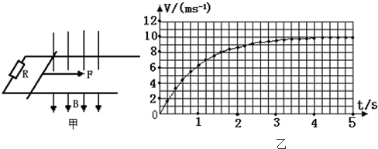

图1 电磁感应  
定律原理图

根据上述的电感式传感器工作原理的叙述，将电感式传感器应用于这次毕业设计的智能交通灯控制系统的车辆检测和车辆计数的外部电路上再合适不过，属于它的应用范围之内，其输出的脉冲信号可直接输入到PLC。

放置在道路交通灯路口的环状绝缘电线是本次使用电感式传感器检测车辆的最重要一环。当车辆通过环状绝缘电线时，根据磁感应原理会形成电流，造成绝缘线圈的涡流损耗，线圈电感减少。从实际使用出发，由于电感式传感器需要铺设在道路下方，因此其加工材料必须是防潮防湿的原料。

3.2.2 电感式传感器检测车辆电路原理

在电感式传感器的两侧接上一个灵敏度适合的电流检测器，当车辆经过电感式传感器的时候，电流检测器将电流脉冲输出形成电平脉冲，通过对电平脉冲的脉冲计数即可完成对车流量的经检测和计数。该电感式传感器的外部检测电路由三个部分组成，分别是信号源输入，比较鉴别输入信号电路，标准电压脉冲电路。其原理图如下图2及图3所画, 输出脉冲波形看下图

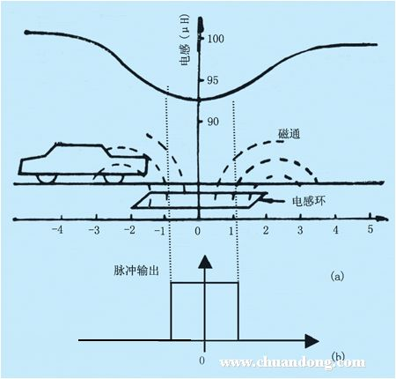

图2 智能交通灯控制系统车辆检测外部电路原理图

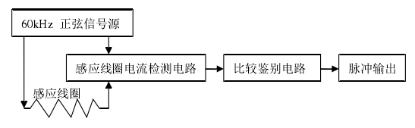

图3车流量检测计数信号处理框图

3.3 系统设计方案分析

如下图3-4交通灯控制系统程序框图

东西黄灯3s南北红灯

南北绿灯27s东西红灯30s

南北黄灯3s东西红灯

东西黄灯3s南北红灯

南北绿灯47s东西红灯50s

南北黄灯3s东西红灯

东西黄灯3s南北红灯

南北绿灯47s东西红灯50s

南北黄灯3s东西红灯

结束

开始

南北拥堵

南北拥堵

智能控制控制

N N N

Y Y Y

南北红灯15s东西绿灯12s

南北红灯15s东西绿灯12s

南北红灯30s东西绿灯27s

N

Y

图4交通灯智能控制程序框图

3.4 本章小结

这一章分析了智能交通灯控制系统的设计原理，工作流程以及车辆检测方案。详细分析了该设计系统正常运行的可行性和逻辑实现，以及电感式传感器的工作原理。

4. 交通灯控制系统PLC程序设计

4.1 智能交通灯控制系统I/O分配表

根据该交通灯控制系统的控制要求设计如下表1的I/O分配表

表1 I/O分配表

|  |  |  |  |
| --- | --- | --- | --- |
| 输入信号 | | 输出信号 | |
| X0 | 启动 | Y020 | 南北红灯 |
| X1 | 停止 | Y021 | 南北黄灯 |
| X5 | 常态 | Y022 | 南北绿灯 |
| X6 | 南北拥堵 | Y023 | 东西红灯 |
| X7 | 东西拥堵 | Y024 | 东西黄灯 |
|  |  | Y025 | 东西绿灯 |

4.2 PLC程序设计图

（1） 常态下，南北红灯对应输出线圈Y020，东西绿灯对应的输出线圈Y025分别定时30s，27s的PLC梯形图如下图5

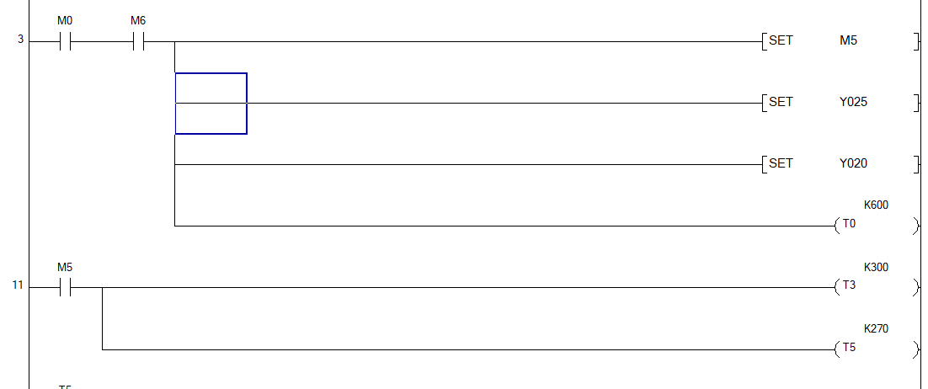

图5 常态交通灯定时梯形图

（2）南北拥堵情况下，南北绿灯对应的输出线圈Y022，东西红灯对应的输出线圈Y023分别当时42s，45s的PLC梯形图如下图6所示，

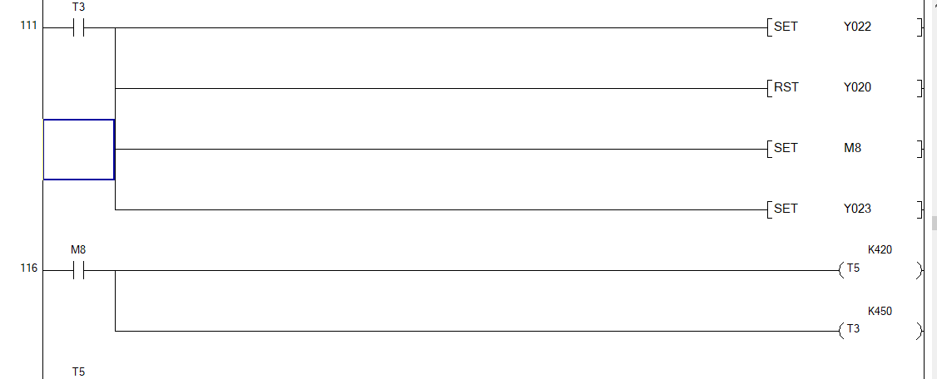

图6 南北拥堵状态交通灯定时梯形图

1. 南北拥堵情况下，东西绿灯对应的输出线圈Y025，南北红灯对应的输出线圈Y020分别当时42s，45s的PLC梯形图如下图7所示，

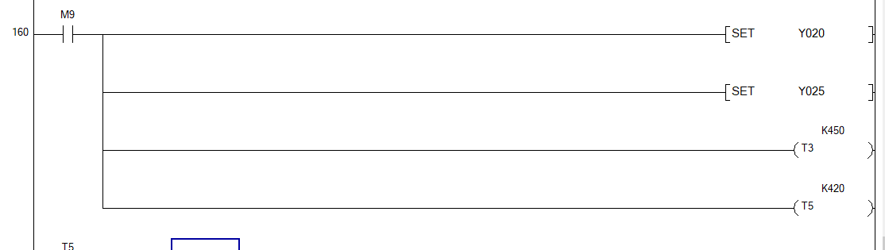

图7 东西拥堵状态交通灯定时梯形图

4.3 程序运行阶段

当按下启动按钮，开关闭合X0导通后，智能交通灯控制系统进入工作状态，开始依照以下控制要求正常运行：

常态： 南北车道 绿 27S 黄3S 红 30S

东西车道 红 30S 黄3S 绿 27s

南北拥堵： 南北车道 绿 42S 黄3S 红 15S

东西车道 红 45S 黄3S 绿 12s

东西拥堵： 南北车道 绿 12S 黄3S 红 45S

东西车道 红 15S 黄3S 绿 42s

4.4 本章小结

本章分析了PLC程序中I/O口的分配，并编写该智能交通灯控制系统的PLC程序梯形图，分析了局部PLC程序的作用。

5. 组态王仿真程序设计

5.1 组态王简介

5.1.1 组态王简述

组态王是一种可视化的工程管理仿真软件，该软件一系列的图库工具和强大的数据库满足企业和工程团队的生产需要。同时该软件也拥有实时仿真监控的功能，通过对工程运行流程的数据进行汇总分析，使开发人员第一时间获取相应的信息并及时做出调整应对，有效的降低了工程开发的风险成本，得到一个可观的结果。

5.1.2组态王的结构

“组态王”软件系统由工程管理器、工程浏览器、画面开发系统和运行系统四部分组成。每个部分都独自承担着相应的功能，是工程开发必不可少的一部分，符合工程的开发流程管理。

（1）工程管理器：通过该界面用户可以新建，打开，导入，删除工程，除此之外还可以对数据库进行导入导出，支持工程的备份和恢复，功能十分强大，界面操作友好。

（2）工程浏览器：此界面用户可以对数据库的数据词典变量进行定义，设置网络配置和设备接口等操作。

（3）画面开发系统：该界面下主要完成仿真界面的设计，数据词典变量的动画连接，应用程序命令语言的编写等。

（4）运行系统：当工程项目开发完成，组态王仿真界面设计完成，可以单击开发系统左上角的文件选择“切换到View”进入运行系统，进入运行系统后点击左上角“画面”/“打开”选择相应的项目点击即可运行仿真。

5.2 组态王十字路口仿真设计图

根据交通灯控制系统的设计要求设计如下图8仿真设计图模拟现实十字路口道路交通以及交通灯布局，如下图所示，

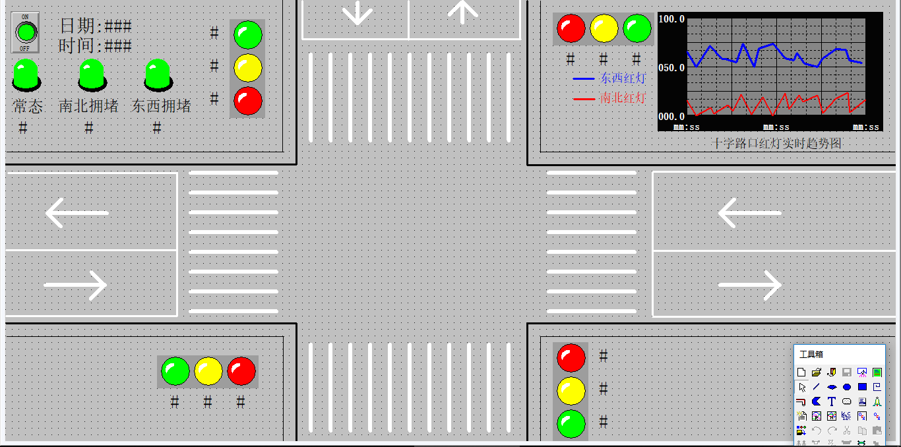

图8 交通灯控制系统仿真设计图

5.3 基于组态王的智能交通灯控制系统的用户数据词典变量

为了PLC和组态王仿真画面建立链接，在组态王的数据库中设置如下表2的数据词典，

表2 组态王交通灯控制系统数据词典

|  |  |  |  |
| --- | --- | --- | --- |
| 变量名 | 变量类型 | ID | 寄存器 |
| 南北红灯 | I/O离散 | 21 | I20.0 |
| 南北绿灯 | I/O离散 | 22 | I22.0 |
| 南北黄灯 | I/O离散 | 23 | I21.0 |
| 东西红灯 | I/O离散 | 24 | I23.0 |
| 东西绿灯 | I/O离散 | 25 | I25.0 |
| 东西黄灯 | I/O离散 | 26 | I24.0 |
| 开关 | I/O离散 | 27 | I0.0 |
| 常态 | I/O离散 | 35 | I1.0 |
| 南北拥堵 | I/O离散 | 34 | I2.0 |
| 东西拥堵 | I/O离散 | 36 | I3.0 |
| 南北定时27s | I/O整型 | 28 | V1 |
| 南北定时30s | I/O整型 | 29 | V2 |
| 南北定时3s | I/O整型 | 30 | V3 |
| 东西定时27s | I/O整型 | 31 | V4 |
| 东西定时30s | I/O整型 | 32 | V5 |
| 东西定时3s | I/O整型 | 33 | V6 |

5.4 组态王交通灯控制系统应用程序命令语言设计

组态王支持通过编写命令语言来对组态王仿真界面的控件变量进行控制，与此同时编写命令语言也是实现用户变量和仿真界面控件进行动画链接的必不可少的一环，由此可是实现动态画面。命令语言的加入也使得整个工程仿真变得易于开发，灵活性强。

为了更大限度的模拟仿真交通控制系统的工作状态，编写了以下代码应用到组态王交通灯控制仿真系统中。

数据变量注释如下表3：

表3 数据变量注释表

|  |  |
| --- | --- |
| 变量名 | 变量作用 |
| 南北红灯 | 南北方向红灯状态（熄灭或亮起） |
| 南北绿灯 | 南北方向绿灯状态（熄灭或亮起） |
| 南北黄灯 | 南北方向黄灯状态（熄灭或亮起） |
| 东西红灯 | 东西方向红灯状态（熄灭或亮起） |
| 东西绿灯 | 东西方向绿灯状态（熄灭或亮起） |
| 东西黄灯 | 东西方向黄灯状态（熄灭或亮起） |
| 常态 | 智能交通灯控制系统处于正常工作状态 |
| 南北拥堵 | 智能交通灯控制系统处于南北拥堵工作状态 |
| 东西拥堵 | 智能交通灯控制系统处于东西拥堵工作状态 |
| 南北定时27s | 南北方向绿灯定时时长 |
| 南北定时30s | 南北方向红灯定时时长 |
| 南北定时3s | 南北方向黄灯定时时长 |
| 东西定时27s | 东西方向绿灯定时时长 |
| 东西定时30s | 东西方向红灯定时时长 |
| 东西定时3s | 东西方向黄灯定时时长 |

5.5 组态王交通灯控制系统的仿真运行

（1）如图9为交通控制系统正常状态下的仿真运行图

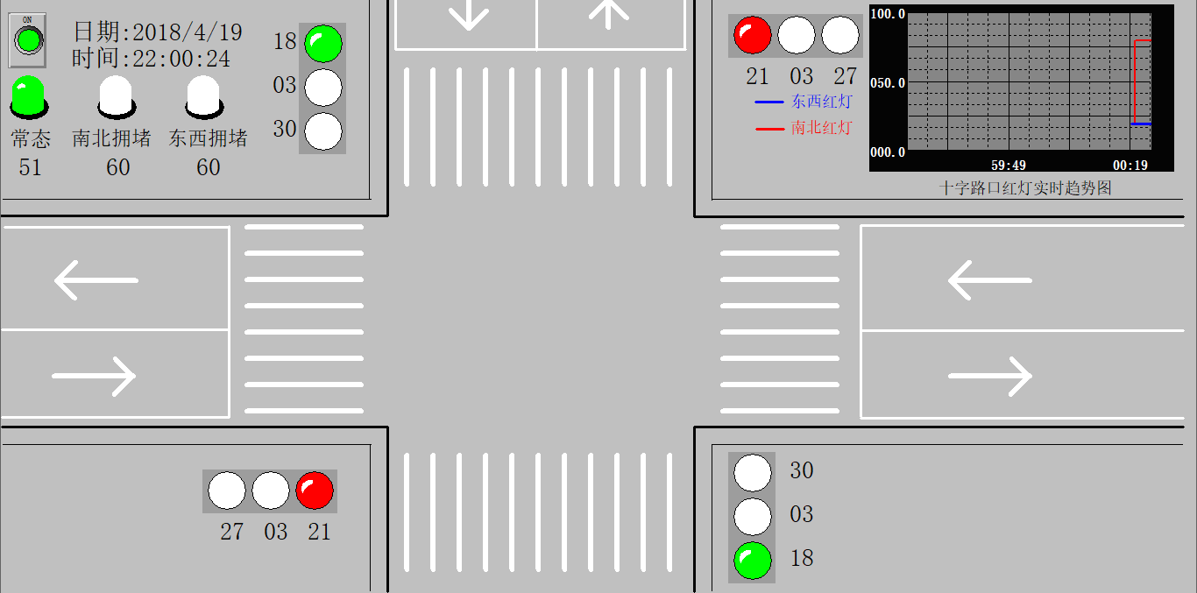

图9交通灯控制系统常态运行图

（2）如图10为交通控制系统南北拥堵状态下的仿真运行图

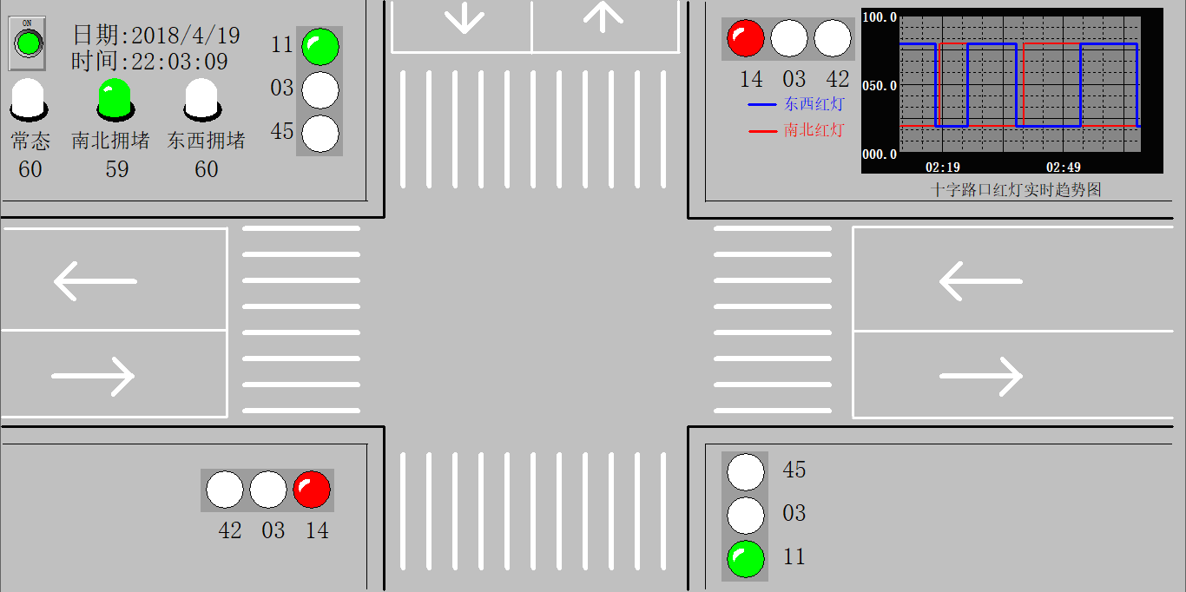

图10 交通灯控制系统南北拥堵运行图

（3）如图11为交通控制系统东西拥堵状态下的仿真运行图

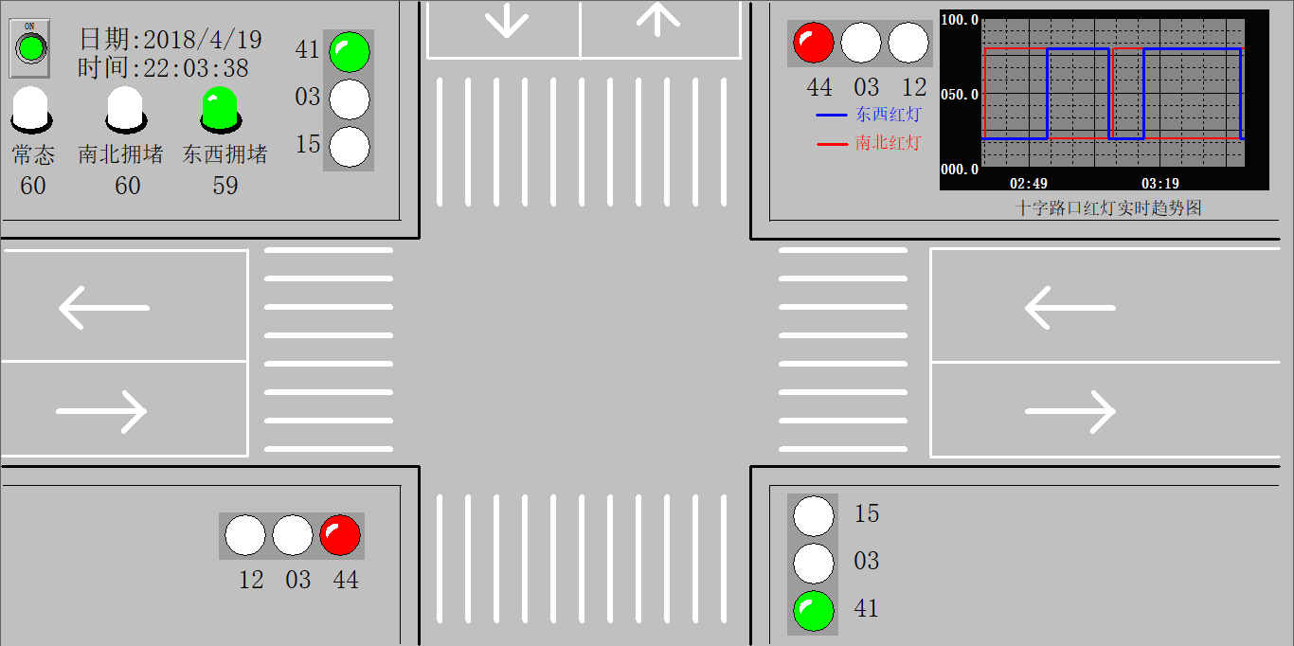

图11 交通灯控制系统东西拥堵运行图

1. 如图12为交通灯实时转换趋势图

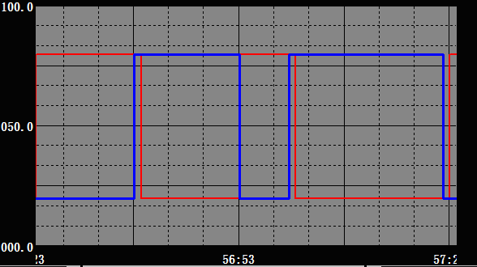

图12 交通灯实时转换趋势图

5.6 本章小结

本章根据交通灯控制系统设计要求，利用组态王设计仿真界面模拟交通灯控制系统现实运行的状况，并对核对了交通灯控制系统在常态，南北拥堵，东西拥堵三种状态下的工作运行情况。

结论

基于我国现行严峻的交通状况，由于人们日益提高的物质生活水平对出行的交通要求也越来越高，以及我国现行的交通信号灯控制系统基本上使用定时循环控制的方式不能根据道路交通的实际情况自适应选择交通信号灯的定时方案，智能化程度较低，不能很好地应对交通拥堵的情况，而且消耗的人力，物力成本高，不能得到最大化的利用。基本上述情况，本次毕业设计运用PLC设计了智能交通灯控制系统。

本论文设计的智能交通灯控制系统对道路十字路口的两个方向的车流量进行实时检测，当两个方向的车流量均处于正常水平或者基本一致时，智能交通灯控制系统在常态下工作，选择正常运行方案，给予两个方向的红，绿信号灯时长相同；当一个方向的车流量出现异常拥堵另一个方向的车流量处于正常水平时，智能交通灯控制系统在拥堵（南北拥堵或东西拥堵）状态下工作，选择拥堵（南北拥堵或东西拥堵）运行方案，给予发生交通拥堵的方向绿灯通行时长加大，红灯等待时长减少，相应地给予车流量正常较少的另一个方向绿灯通行时长减少，红灯等待时长增加。缓解了上下班，节假日等交通高峰期的交通压力以及城市主要交通干道的拥堵情况，有效地提高交通灯控制系统的使用效率。

通过本次毕业设计，我了解到了PLC的发展历史，未来的发展趋势以及PLC在电气领域举足轻重的地位。认识到PLC为我们现实的生活提供各种各样的便利。同时，让我把课堂学习到的专业知识与实践相结合，拓宽了我的知识视野，提高了我的实际动手能力。在查阅各种资料文献的同时学习到了很多书本以外的知识，认识到在实际工作环境中与理想环境的区别和各种需要注意的事项，并且了解到了电气行业未来的发展趋势。

此次毕业设计还使我熟悉了组态王仿真软件的使用，通过组态王与PLC的I/O口对接可以可视化地调试并运行梯形图设计，大大提高了开发效率。完成该毕业设计不仅仅对本科四年所学知识的全面总结和综合运用，还为我以后的学习生涯，工作生涯的实践能力，理论知识素养奠定了良好的基础，毕业设计是本科四年对所学知识理论的查验和总结，通过自己亲手独立完成该设计极大地提升了自身的分析能力和动手实践能力。

经过此次毕业设计让我充分认识到理论结合实践是成功的关键，实践是检验真理的唯一标准，正确的理论对实践活动起着积极的推导作用。只有这样才能充分发挥我们所学的知识和自身的本能技能。实践和理论二者缺一不可，唯有把所学的理论知识跟实际情况相融合，从中得出结论，总结经验才能真正发挥自身的特长和价值并为国家和社会的建设贡献自己力量。

参考文献

[1] 金凤楠. 基于PLC的智能交通信号控制系统[D].黑龙江省大庆市：东北石油大学，2013

[2] 黄鹃飞. 基于PLC的自适应交通灯智能控制系统设计[D].江西省南昌市：南昌大学，2009

[3] 洪清辉，何燕阳．基于PLC的交通灯智能控制[J]．漳州师范学院学报（自然科学版），2005，（3）：66-77

[4] 王善刚，付胡代．PLC在十字路口交通灯中的应用[J]．教育教学论坛，2011，（36）：164-165

[5] 王晓娟．基于PLC的智能交通灯控制系统设计[J]．机电一体化，2015，（03）：68-72

[6] 施凤鸣，宁歆．基于PLC的智能交通灯控制系统[J]．九江职业技术学院学报，2015，（03）：19-22

[7] 金秀慧．基于PLC控制的十字路口交通灯信号系统[J]．农业装备与车辆工程，2009，（05）：31-33

[8] 廖裕中．基于PLC交通信号灯设计[J]．电子制作，2014，（08）：100-101

[9] 周名侦，张少明．基于PLC控制的交通灯系统设计[J]．广东交通职业技术学院学报，2005，（02）：61-63

[10] 罗智芸，廖伟强．十字路口交通灯的PLC控制[J]．大众科技，2011，（08）：39-40

[11] 崔瀚，焦志刚. 一种基于PLC的交通灯程序设计方法[J]．机电技术，2016，（02）：61-62

[12] 周旋. 基于PLC步进编程的交通灯控制设计[J]. 电子技术与软件工程，2017，（09）：124-124

[13] 杨东红，王筱珍. 十字路口交通灯PLC自适应控制系统[J]. 数字技术与应用，2010，（08）：26-28

[14] 陈振伟,苑秋华. 基于十字路口交通灯PLC控制设计[J]. 硅谷，2011，（10）：44-45

[15] 王啸东. 基于PLC的实时交通灯系统设计[J]. 考试周刊，2012，（39）：133-133

[16] 张莲花，刘景东. 十字路口交通灯在PLC中的应用[J]. 无线互联科技，2012，（10）：167-167

致谢

四年的大学生活不知不觉迎来了毕业，但我永远不会忘了这个月的时间，毕业论文的编写带给了我无法忘却的记忆。在我每日畅游在书的海洋里寻找资料的时候，面对数不清的书本和文献，记得最清楚的是每当找到所需资料时的愉悦与畅快；记的更深刻的是每一个小思路成功时那喜悦的心情；目睹自己的双手敲打出的每一句话，每一个字，每一个标点，看着自己结出的果实，内心里剩下的只有愉悦而没有丝毫的疲劳。这一路上的旅途看起来坎坷波折，其实当中蕴藏着数不清的宝藏。我在查询资料的时候，对我所学过的知识进行了巩固与提升，并且让我对现在电气行业的最新成长方向有了不少理解。在全部的过程当中，我即学会了新知识，又拓展了视野。在未来的生活中，我依旧要不停地充实自身，为了将来的学习生涯，工作生涯不断奋斗

在这里，我要感谢在我四年的学习中无私教授我知识的各位老师，是您们把自身最珍贵的财富无私地传给了大家，让大家都可以在学业上做出成绩；是您们让大家感受到了老师这个职业的伟大，教会我们知识，同时也没忘记教育我们怎样做人。

感谢参与本次毕业答辩的老师，感谢你们的工作付出，让我顺利的完成本科四年最后的任务。

最后，我衷心的感谢我的论文指导老师戴宏跃老师。从论文的构思开始，多得戴跃宏老师的不断支持，让我顺利完成本次的毕业设计和毕业论文，所以我要再次对戴宏跃老师表示衷心的感谢！